Для установки обновления NormaCS пользователь должен иметь права администратора.
Вызовите файл setup_update.exe из корневой папки установочного диска. 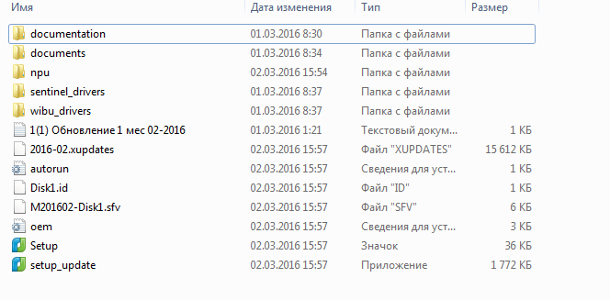
В окне приветствия нажмите кнопку Далее.
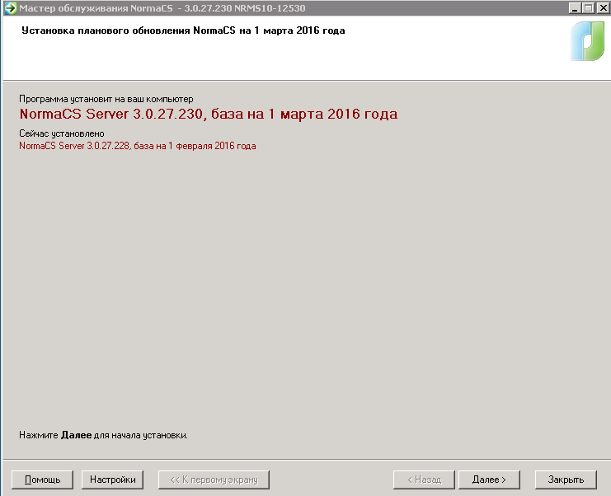
Дождитесь завершения процесса. Во время установки будут появляться окна программы дополнительной установки.
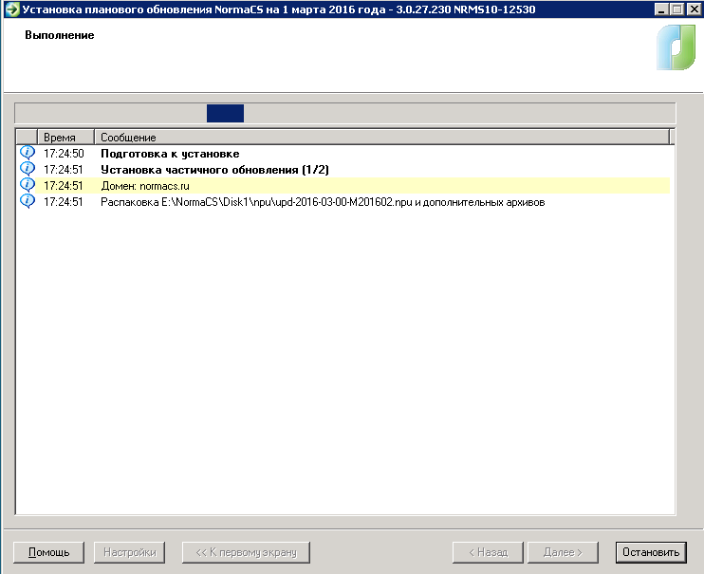
После окончания установки появится окно с кодом установки, которое нужно отправить на следующий адрес:update@ns52.ru.